- Vypočítej řetěz.

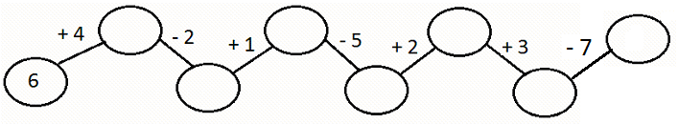

2. Vyřeš pyramidy.

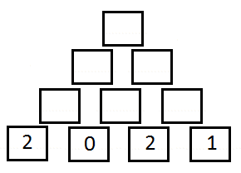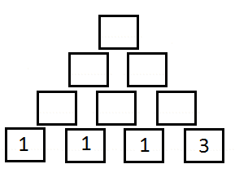

3. Vylušti zašifrovanou zprávu.

0 | 1 | 2 | 3 | 4 | 5 | 6 | 7 | 8 | 9 | 10 | 11 | 12 | 13 | 14 | 15 | 16 | 17 | 18 | 19 | 20
Ř | M | R | A | T | K | É | L | Š | N | I | H | B | Í | U | E | V | J | Y | Č | S

2 + 2 | 8 - 6 | 10 - 4 | 7 + 2 | 10 + 4 | 10 + 7 | 18 - 8

10 + 1 | 10 - 3 | 7 - 4 | 10 + 6 | 13 - 3 | 10 + 9 | 9 - 4 | 10 + 4

10 - 10 | 10 + 5 | 5 + 3 | 10 + 3 | 9 - 8

8 - 6 | 4 + 2 | 10 + 2 | 10 + 4 | 10 + 10 | 10 + 8

4. Do prázdné koule v pyramidě dopiš číslo, které v ní chybí.

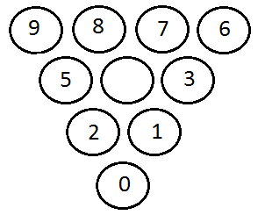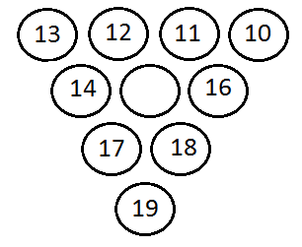

5. Vymysli příklady k daným výsledkům a zapiš je do odpovídajících polí v pravém panákovi.

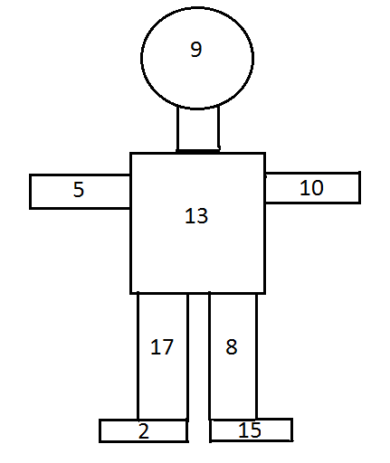


6. Dokresli puntíky na dominovou kartu.



